粉鳥林海岸.東岳冷泉.安永心食館. 壯圍沙丘旅遊園區一日遊
◆ 民國107年臺大職工退聯會活動通知◆
出發日期:107年08月11日(星期六)
集合時間:上午06:30集合07:00發車
報到地點:台大校門口廣場
行程費用:1,100元[台大身份(含退休)補助300元，退聯或職工會員各補助100元 ]
[含早餐、午餐、晚餐、保險(200萬)、遊覽車資、門票、小費、停車、過路橋費、一瓶礦泉水) ]
註：1.本次只分配桌次，座位以先到先選位，除為鄰座保留一位外，請勿佔位，最前二個位子請留給工作人員。
2.行程餐廳以公告為主，承辦人員得視突發狀況，無損同仁權益下，調整景點及餐廳。
06:30-07:00【集合出發】簽到，發早餐
沿路欣賞國道風光
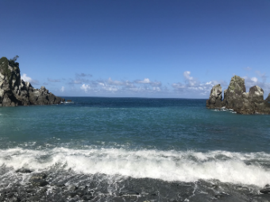
09:00-09:40【粉鳥林秘境】
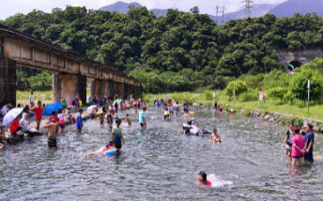
位於宜蘭東澳粉鳥林漁港，是位於烏石鼻的僻靜漁港，獨特隱蔽的地理位置，頗有天涯海角之感。早期在港口有許多野生鴿子棲息，因為台語的鴿子稱為「粉鳥」，粉鳥林漁港因而得名。漁港前的東澳灣是柔美的礪灘，碧綠青山偎傍湛藍海水，清爽的海風撲面而來，閒適優游，已成為東海岸遊客必訪之處。漁港旁因礁岩地形而多有嶙峋奇岩怪石，吸引攝影人士前往拍攝這秘境海域。※請不要亂攀爬，在安全的區域欣賞海景、疊疊石頭就好，漲潮速度是很快的，避免發生危險意外。
10:00-10:40【東澳湧泉】
是北迴鐵路雙軌工程挖出之地下水脈，泉水清澈見底，於2007年經南澳鄉公所規劃為東岳湧泉公園，是當地人夏季戲水的好去處，也成為觀光客口耳相傳的觀光景點。天氣這麼炎熱，一定不能錯過這透心涼的湧泉的。
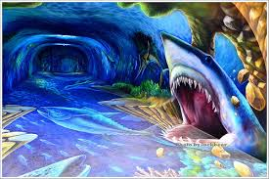
11:10-11:50【祝大漁物產文創館】
蘇澳區漁會在民國104年年底創立了『祝大漁物產文創館』，有全國唯一的360度3D海底隧道，希望把這有情有義的傳統漁村文化繼續傳承保存,提供最在地的漁村文化體驗與最新鮮的漁獲、最道地的漁村媽媽味道呈現給大家,讓每位到訪的旅客都能以『健康、快樂、平安、祝大漁』為最大的初衷。
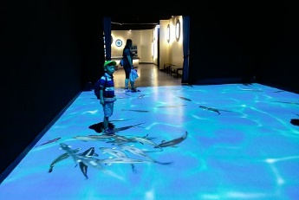
12:15-15:00【安永心食館】參觀&午餐
郵輪式渡假觀光工廠【安永心食館】，網美一致推薦的台版The Crystal，最美的童話夢幻海洋，耗資上億打造之世界級工廠，各項活動應有盡有，「劇場大廳」最火熱的AR擴增實境體驗、「海洋漁樂館」最好玩的親子AR互動體驗、體驗各種空間主題區、「微型工廠DIY」可繪製專屬的包材，展示自我的設計品味，還有更多新奇體驗等待您來發掘!
本日午餐提供200元餐券於安永心食館-探索廚房內享用，可自行加價升等餐食！
15:10-15:40【宜蘭餅發明館】
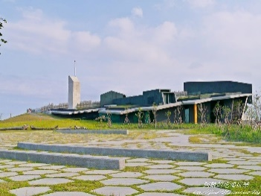
16:15-17:00【壯圍沙丘旅遊服務園區】
2018.04.28新開幕的壯圍旅遊服務園區，位於台2線約149.3公里處，由東北角風景區管理處斥資3億多元，由建築師黃聲遠設計打造而成。旅遊服務園區建築主要分為2層樓，1樓為遊客中心及展覽空間，由蔡明亮導演以「沙丘」意象為主軸，策劃6大主題展廳，並播映《慢走長征》等8部系列影片。
18:30-19:30【象園餐廳】晚餐
19:30---- 【回程】回可愛的家…
報名期間：107年07月27(五)上午09:00至107年08月06日(一)額滿為止
報名費繳交方式：請於報名後一週內繳費，否則由候補人員遞補
(a)報名方式：教職員工一律網路報名(60名)，眷屬及工作人員(20名)請email報名並來電確認是否報上，額滿為止。(請附上：姓名、身分證號、生日、電話)
(b)繳費方式：請於報名後起一週內繳費，否則由候補人員遞補
(c)現場繳費：請於07/31(二)、08/07(二)，早上10點至12點至台大退聯會辦公室繳交。(心輔中心二樓會議室旁)，
(d)郵局匯款：請匯款繳費後務必email或來電告知您的帳號後5碼以利對帳。

郵局帳戶：許秀錦 帳號：南港昆陽郵局00026120378751
聯絡人：許秀錦小姐 33669690，0933708996 ，Email: schin@ntu.edu.tw

-------------------------------------------------------------------------------------------------------------------------------------
107年08月11一日遊報名表 *保險欄* ~以下請清楚填寫~
本人姓名 | 單位 | 身分證號 | 生 日 (如1980.月.日) | 葷 | 素
職稱 | 手機 | 電話(公或宅) | Email位址
眷屬 姓名( 關係 ) |  | 身分證號 | 生 日 | 葷 | 素

